تقرير حلقة بحث بعنوان :

الإنسان قصة الأصل و التطور
The Human Being The Story Of Evolve & Origin
تقديم الطالبة : رنيم مزيد حمامة
الصف: الأول الثانوي
تاريخ : 2014/2015
إشراف: المدرستين خالدية برو & منال حنونة

المقدمة:
ظهرت الأحياء على كوكب الأرض منذ مئات
ملايين السنين ،وقد تطورت عبر مراحل
مختلفة لتصل إلى أشكالها الحالية مما دعا
العلماء إلى دراسة نشوئها وتطورها وكانت
هناك نظريات مختلفة متكاملة توضح هذه
الآليات اعتمدت على الفرضيات والقوانين
الطبيعية العلمية التي أصبح العديد منها
فرضيات مثبتة في عصرنا الحالي.
ولكن السؤال الآن ما هو أصل الإنسان؟؟؟؟وكيف تتطور ليصبح الإنسان العاقل؟؟؟؟ وهل كان التطور خطيا بطله واحد؟؟؟؟؟...........

الباب الأول: ظهور الإنسان

الفصل الأول الفصل الثاني

حفريات في إفريقيا تغير من نظريات نشأة الإنسان القديم

أين ومتى وكيف ظهر الهومو سابيانس
الفصل الأول:
أجرى فريق من العلماء دراسة جديدة قد تغير من النظريات الموجودة عن مكان نشأة وتطور الإنسان القديم بعد فحص هيكلين عظميين لمخلوقين يرجع عمرهما إلى حوالي مليوني سنة تم العثور عليهما في جنوب أفريقيا. وأثبت البحث الذي نشر في مجلة " سايسنس مجازين" العلمية أن هذين المخلوقين كانا حلقة من سلسلة تطور الإنسان وذلك بعد دراسة " المخ والقدمين واليدين والحوض"(1)
وبعد الدراسة:
قال البروفيسور لي برغر من جامعة ويتوايترسراند في جوهانسبورغ أنه تم التوصل إلى هذه النتائج بعد " تشريح كافة الأعضاء الحيوية التي تميز الجنس البشري".
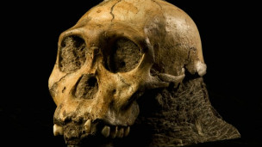
الشكل(1):جمجمة افريقية تعود لمليوني سنة
وأضاف لي برغر أنه من " المحتمل أن يكون هذان المخلوقان قد نشأ كل على حدة ولكن من غير المحتمل أنهما نشأ سويا دون وضع فرضية أنهما مرحلة مبكرة من جنس البشر."(2).
وإذا صحت هذه النظرية فإنها ستستبعد كافة النظريات الأخرى بشأن نشأة وتطور الجنس البشري.
وترجح الدراسة أن مخ هذين المخلوقين أكثر تطورا من مخلوقات أخرى إضافة إلى اليدين والأسنان الأشكال(1و2 )وأطرافهما التي تشير إلى أنهما كانا في الغالب يمشيان على القدمين.
يذكر أن الحفريتين تم العثور عليهما في أحد كهوف موقع للحفريات في مالابا شمال غرب جوهانسبورغ

(2) أبحاث لي برغر جامعة ويتوايترسراند في جوهانسبورغ
(1)مجلة سايسنس مجازين العلمية ص.34 طبعة 2011

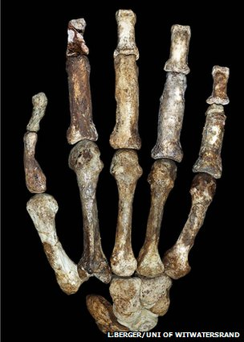
الشكل(2)عظام اليد في إحدى الحفريتين وهي لأنثى
وتشير الدراسة إلى أنهما هيكلين لأنثى و ذكر صغير السن ويرجح أنهما أم وطفلها توفيا في وقت واحد نتيجة لانهيار الكهف الذي كانا بداخله.
وبغض النظر عن صحة هذه النظرية، ما يجب الانتباه إليه أن الحفريتين تتميزان بمزيج من الملامح قديمة وحديثة.
وأثار هذا الاكتشاف ردود فعل كثيرة بين أوساط العلماء فقد قال البروفيسور وليام هاركورت سميث من المتحف الأمريكي للتاريخ الطبيعي في نيويورك :إنه من المؤكد " أن سلالة واحدة من هاتين الحفريتين أدت إلى نشأة أول جنس بشري.".
من جانبه قال البروفيسور كريس سترينغر من متحف التاريخ الطبيعي في لندن: إن "هذه ليست نهاية القصة، فهناك حفريات أخرى لمخلوقات عثر عليها تشابهت مع ميزات الجنس البشري ولكنها تم الكشف عن أنها تحولت إلى جنس آكلي اللحوم".
وأضاف سترينغر " السؤال الآن هو هل يمكن العثور عل حفريات
أخرى من هذا الموقع تتميز بملامح الجنس البشري.

الفصل الثاني:
كيف ظهر الإنسان العاقل الهومو سابيانس؟؟؟؟؟؟(3)
لا يمر شهر دون اكتشاف متحجرات جديدة تنتمي لنوعنا وتكشف عن أصولنا.
إن دراسة المورثات
الخاصة بالشعوب الحالية تسمح بأن نفهم بشكل أفضل تنوعنا وأصولنا.
إن الحمض الريبي النووي المستخرج من هذه المتحجرات بات يقدم لنا معلومات كانت أشبه بالخيال العلمي منذ سنوات قليلة.
أين ومتى وكيف ظهر الهومو سابيان؟
قد لا تتوفر إجابة كاملة أبداً على هذا السؤال، لكن العلماء باتوا أقرب اليوم من أي وقت مضى للإجابة المعقولة.
إن أحد التعاريف المتفق عليها حول النوع هي أنه مجموعة من الأفراد المتناسلين داخلياً والذين تكون سلالتهم خصبة ومتناسلة.
أما بالنسبة للبشريات القديمة، من المتفق عليه تعريف الإنسان من النوع الحديث وفق مجموعة من المعايير الشكلية للمتحجرات المكتشفة. ومع ذلك يظل من الصعوبة بمكان تحديد أيها ينتمي إلى الإنسان العاقل أو الإنسان العاقل العاقل…
أقدم هذه البشريات أفريقي ومن الشرق الأدنى، ويتراوح عمرها بين 100000 و 2000000 سنة.
كشف موقع إثيوبي منذ فترة قريبة عن العديد من البقايا التي ترجع إلى نحو 160000 سنة، وهي ترجع على الأقل إلى بالغين وطفل.
اكتشفت في جنوب أفريقيا وشماليها أيضاً بعض متحجرات الإنسان العاقل.
اكتشف الإنسان العاقل في الشرق الأدنى كممر باتجاه آسيا وأوروبا وعمره مؤرخ بدقة بنحو 100000 سنة. ومعظم هذه البقايا محفوظة بشكل جيد لأن مصدرها قبور.
ما وجد من بقايا الإنسان العاقل في آسيا وأستراليا يقدر عمره بنحو 60000 سنة.
عمر الإنسان العاقل الذي وجد في أوروبا لا يتعدى 40000 سنة، في حين أن انتقاله إلى أمريكا لا يرجع إلى أقدم من هذا التاريخ.
كان العالم كله معموراً بالبشريات القديمة قبل ظهور الإنسان العاقل، باستثناء أمريكا وأستراليا.
كان هؤلاء السكان منحدرين من نوع الهومو الذي ظهر في أفريقيا قبل نحو مليوني سنة.
لا نعرف إلى أي مدى ساهمت هذه المجموعات البشرية المتعددة في ظهور نوعنا.
كان الجدال حول هذا الموضوع في الماضي جدالاً يرتكز على شكلانية المتحجرات المكتشفة، لكننا أصبحنا منذ نحو 15 سنة نملك الكثير من المعطيات المورثية.
ولكن هل تعطي المورثات والأشكال المتحجرة نتائج تحليلية متطابقة؟
تتأتى صعوبة البحث العلمي الحالي في هذا المجال من كيفية تفسير التباعدات أو التقاربات على حد سواء في نتائج هذين الطريقين.
يمكن تلخيص الجدال الدائر حالياً حول أصولنا في ثلاث فرضيات رئيسية تقول الفرضية الأولى: فرضية المراكز المتعددة، إن أسلاف نوع الهومو تطوروا بشكل متوازي ومنفصل على القارات القديمة، آسيا وأفريقيا بشكل خاص، باتجاه النوع الإنساني. وهذا يعني ظهور الإنسان العاقل في أكثر من بؤرة، بحيث يرجع الأصل المشترك له إلى ما بين 700000
إن الدليل الرئيسي على هذه الفرضية دليل مورفولوجي، حيث حدد الأنثروبولوجيون وجود استمرارية نوعية لكل منطقة جغرافية.
تعارض الفرضية الثانية الأولى إذ تقول بمركز واحد رئيسي لأصول البشريات العاقلة.
طرحت هذه الفرضية في عام 1988 على يد كل من كريستوفر سترينغ Cchristopher Stringerوبيتر أندروز Peter Andrews، وسميت بنظرية الخروج من أفريقيا.
من دعائم هذه النظرية وجود فجوات كبيرة تتراوح بين 50000 و 150000 سنة في متحجرات الشرق الأقصى، إضافة إلى وجود تقاربات مورثية كبيرة بين شعوب أفريقيا وآسيا، بحيث لا يمكن أن يكون أصلها بعيداً جداً في الزمن أو في المكان.
تميز هذه الفرضية بين الممثلين الأوائل لنوع الهومو و البشريات المتحدرة عنها والمسماة بالعاقلة، المتقاربة مورفولوجياً إنما المتطورة بشكل مستقل عن بعضها.
أدت دراسة نشرت عام 1987 إلى تدعيم هذه الفرضية، وقد تمت على الحمض الريبي النووي في الميتاكوندريات.وكانت نتيجتها أن الشعوب الحالية كلها منحدرة من حواء واحدة كانت قد وجدت في إفريقيا بين 140000 و 290000 سنة.
وفق هذه النظرية، أمكن تتبع أصول آدم وحواء الإنسان العاقل، وتبين وجود فارق أكثر من 100000 سنة بينهما.
ويتأتى الجواب على ذلك من أنه لا يجب الخلط بين المتوالية المورثية وحامل هذه المتوالية و الأنسال والشعوب الناتجة عنها فسلفنا المتكوندري لم يكن وحيداً.
لكنه ترك العديد من الأنسال أكثر من أقرانه، وعلى المدى الطويل لم تنتقل لنا النسخ الأخرى المعاصرة له ووصلنا فقط نمطه. بالمقابل، كان بين أقرانه المعاصرين له أحدهم ممن كان يملك الكروموزوم Y الذي كان أصل الكروموزوم الذي وجده العلماء وأرخوه بـ 59000 سنة.
تأتي هنا الفرضية الثالثة التي طُرحت في التسعينات على يد غونتر براوور Gunter Brauer، وسميت نظرية الاختلاط.
وفق نظرية الاختلاط ظهر الإنسان العاقل في موقع واحد، لكنها تفترض حصول تلاقحات متكررة بين هؤلاء البشر الحديثين وأنواع أخرى كانت لا تزال موجودة من الهومو، وبخاصة في الشرق الأقصى.
وقد نشر مؤخراً العالم آلان تامبلتون Alan Templeton بحثاً مورثياً دعم هذه الفرضية.
وأحد أهم نتائج بحثه أن البنية المورثية للبشرية الحالية تحمل آثار العديد من التوسعات والهجرات الديمغرافية، كما وآثار اختلاطات بين الشعوب التي كانت موجودة في مختلف مناطق العالم القديم.
وفق تامبلتون، يمكن تفسير تنوعنا المورثي من خلال حصول تبادلات مورثية مستمرة منذ ما لا يقل عن 600000 سنة بين شعوب أفريقيا وآسيا وأوروبا.
ويقترح تامبلتون، إنما دون أن يبرهن على ذلك، أن هذه التلاقحات كانت قد بدأت أبكر من ذلك، منذ نحو 1.8 مليون سنة.
كانت هذه التلاقحات المورثية قد ترافقت مع العديد من مراحل التوسع الديمغرافي انطلاقاً من أفريقيا: وذلك وفق التواريخ الرئيسية التالية:
منذ 1.8 مليون سنة
منذ 500.000 إلى 400.000 سنة
منذ 200.000 إلى 100.000 سنة

ووفق معطيات دراسة الحمض الريبي النووي، فقد حصلت هجرات فعلية من أفريقيا بين 150.000 سنة و 80.000 سنة، وفق ما تقوله أيضاً نظرية الخروج من أفريقيا، لكنها أدت إلى تلاقحات مع الشعوب المحلية ثم إلى الحلول محلها.
تؤكد الدراسات المورثية خلال السنتين الأخيرتين هذه النتائج. فهي تسمح بتفسير هذه النتائج بالتوافق مع المعطيات الباليونتولوجية.
وتتأكد بشكل أكثر فأكثر وضوحاً فكرة أن التبادلات المورثية بين الشعوب، والتي سهلتها الهجرات والتوسعات الديمغرافية الأفريقية أو الشرق أوسطية بشكل خاص، كانت أساس ظهور الإنسان العاقل الحديث.
ووفق هذه النظرية، فإن نوع الإنسان العاقل يمكن أن يرجع بالتالي إلى فترة أقدم بكثير مما كنا نتوقع، طالما لم توجد فعلياً أنواع استطاعت الوقوف في طريق انتشاره وتلاقحه، أي إلى 600.000 بل إلى 1.8 مليون سنة.
(3). Crubézy et J. Braga, “Homo sapiens prend de l’âge”, La Recherche, octobre 2003, p. 30.

الباب الثاني:
الهوموأريكتوص موضع تحول بين السلف والتطور.

الفصل الأول :
ما هو الإنسان المنتصب وكيف هاجر لآسيا؟؟؟؟؟ وأين تواجد في السعودية ؟؟؟؟؟؟؟

الفصل الثاني:
الخصائص التشريحية والسلوكية له !!!!!!!

الفصل الثالث:
انقراض الهومو اريكتوص.

الفصل الأول:

ما هو الإنسان المنتصب وكيف هاجر لآسيا ؟ وأين تواجد في السعودية؟؟؟؟

الشكل(3)صورة افتراضية للإنسان المنتصب
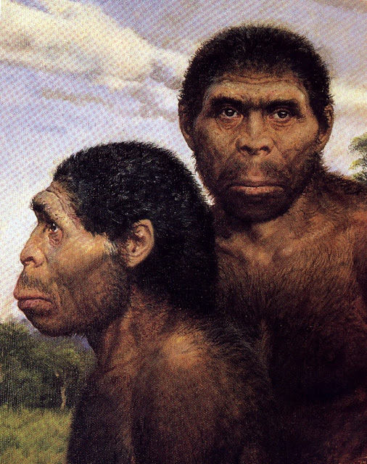
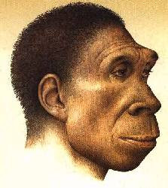
الشكل(4)صورة افتراضية للإنسان المنتصب
الإنسان المنتصب (هومو إريكتوص Homo Erectus) عاش هذا النوع من أشباه البشر قبل 1.9مليون سنة . يعتقد علماء الأحافير أن هذا الكائن الحي هو سلف إنسان نياندرتال وهيدلبرغ اللذان تحدث عنهم في تدوينات سابقة . الغريب أنه عاش طويلا حيث تشير المعلومات أنه أنقرض قبل 200,000 -100,000 سنة أي أنه عاصر إنسان نياندرتال وهيدلبرغ والإنسان العاقل (نحن) . سأتكلم عن هجرته من أفريقيا إلى العالم الجديد ( آسيا ) حيث لم يهاجر أحد غيره من أشباه البشر من قبل . خلال العصر الجليدي لم تكن أفريقيا مغطاة بصفائح الجليد بل كانت هناك العديد من الصحاري القاحلة حيث اضطر الإنسان المنتصب إلى الرحيل بحثا عن الغذاء والجو المعتدل . استطاع أن ينتصب وأن يركض مثلنا مما أتاح له القدر على قطع مسافات طويلة بالإضافة إلى أن شعر جسمه قليل وغدده العرقية كثيرة مما أعطاه القدرة لتحمل الأجواء الحارة وقطع أطول مسافة ممكنة بدون أن ينهار من الحرارة . بدأ رحلته موازيا لنهر النيل ومتجها إلى الشمال ثم وصل إلى سيناء ومنها إلى السعودية والهند والصين ! لاحظ الشكل (5), الرحلة استغرقت آلاف السنين فقد كان يستوطن بعضهم مناطق جديدة والآخرين يكملون المسيرة .

الشكل(5)يمثل هجرة الهومو اريكتوص
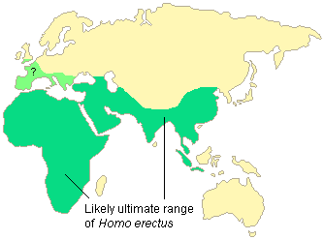

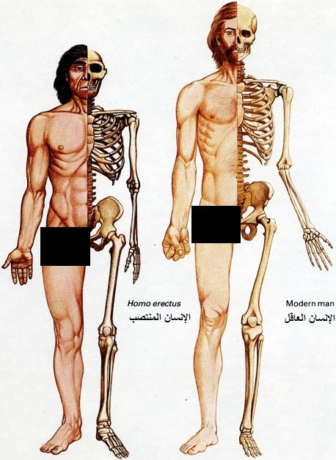
الشكل(6)مقارنة بين جسم الإنسان العاقل والمنتصب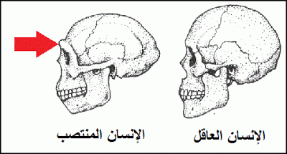الشكل(7)مقارنة بين جمجمة الإنسان العاقل وجمجمة الإنسان المنتصب
الفصل الثاني:
الخصائص التشريحية والسلوكية :
الإنسان المنتصب يشبهنا تقريبا من تحت الرقبة ولكنه يختلف كثيرا فوقها . الإنسان المنتصب أقصر من الإنسان العاقل كما هو واضح في الصورة (6)ومتوسط طوله هو 150-165سم ووزنه 40-68 كيلوجرام . حجم الدماغ للمنتصب هو 600 سم مكعب و حجمه لدى الإنسان العاقل و نياندرتال هو حوالي 1200 سم مكعب أي أن حجم دماغ الإنسان المنتصب يساوي نصف حجم أدمغتنا تقريبا الشكل (7). أما من الناحية السلوكية فقد استطاع أن يشعل النار ولكنه لم يطبخ غذائه عليها فقد كان يأكل اللحم نيئا. وكان يستخدم الأدوات البدائية كالفأس والعصي و الأحجار الحادة التي تقطع اللحم وغيرها من الأدوات القديمة جدا . الأدوات في آسيا هي نفسها التي في أفريقيا أي أن التكنولوجيا لم تتطور عند رحيله حتى أنه لم يكن يرتدي الملابس فقد كان يسير عاريا . وقد عاش الإنسان المنتصب في جماعات صغيرة وكانت وظيفة الذكور هي الصيد والحماية وأما وظيفة الإناث كانت رعاية الأطفال الصغار والاهتمام بشؤون الأفراد. و تشير بعض المعلومات أنه كان قادرا على إصدار الأصوات مما يرجح استخدامه للغة .
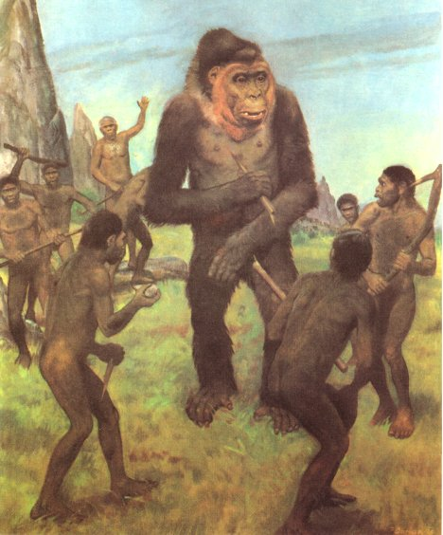
GIGANTOPITHECUSالشكل(8) بطول 3 متر ووزن 600 كيلو أحد الكائنات التي واجهها الإنسان المنتصب في آسيا

الإنسان المنتصب في المملكة العربية السعودية :
قام فريق آثار أمريكي من تكساس مدعوما من أرامكو بالبحث عن آثار قديمة داخل المملكة . في نجران عام 1980 عثر الفريق على أدوات حجرية من صنع بشري بدائي وبعد تحديد عمرها اتضح أنها تعود لنفس الزمن الذي تواجد فيه الإنسان المنتصب والمدهش أن تقنية صناعتها وشكلها مشابه تماما لمثيلاتها في أفريقيا وأجزاء من آسيا التي صنعها الإنسان المنتصب وهو شبيه البشر الوحيد الذي كان خارج أفريقيا في تلك الفترة قبل مليون سنة حيث أنه كان هناك جنس آخر من الأشباه (الإنسان العامل) الذي لم يخرج من أفريقيا على الإطلاق . وقد عثروا أيضا في وادي تثليث (160 كيلو شمال نجران ) على نفس القطع والأدوات الأثرية . وفي عام 1985 عثر لويس وماري في قرية الشويحطية التابعة لمنطقة الجوف شمال المملكة على قطع وأدوات مشابهه تماما للقطع التي في نجران و أفريقيا وآسيا وتعود لنفس الزمن وقد اندهش الفريق بعد اكتشاف هذه المستعمرة لأنها أول موطن للبشر في آسيا بعد أفريقيا . استقرار الإنسان المنتصب في السعودية كان بسبب عدم وجود للصفائح الجليدية التي كانت تكسو أغلب الجزء الشمالي من الأرض فكان مناخ المملكة معتدل ورطب وكان هناك أيضا عدد من الأنهار مما جعلها مصدر جذب لجميع الكائنات الحية التي كانت تجوب الأرض في تلك الفترة من العصر الجليدي .
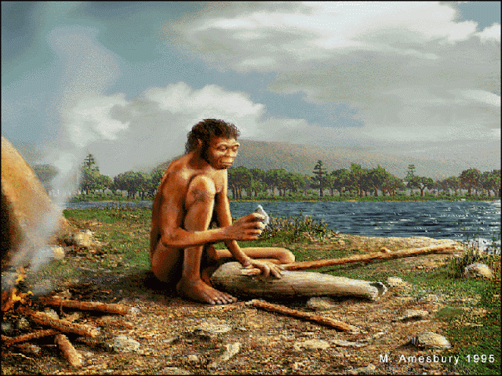
الشكل(9) صورة تخيلية لحياة الإنسان المنتصب في السعودية
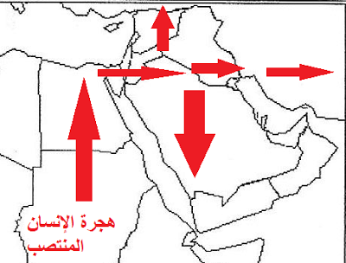
الشكل(10)أيضا تمثل هجرة الإنسان المنتصب

الفصل الثالث:
انقراضه:
اختفت آثاره قبل 200,000 -100,000 سنة والبعض ادعى أنه انقرض والبعض الآخر قال أنه تطور لجنس بشري آخر وهناك اختلاف حول نهاية هذا الكائن الحي بسبب التناقض الحاصل بين نظرية التطور ونظرية الأديان السماوية . أيضا لم تشر المعلومات إلى أي عملية إبادة بين الإنسان العاقل* والمنتصب مثل التي حصلت بين العاقل و نياندرتال في أوروبا .

الباب الثالث:
العيون الكبيرة لدى إنسان نياندرتال البدائي تسببت في انقراضه؟؟؟!!!!!!! حقيقة أم خرافة!!!!!!!!!!!
الفصل الأول:
الدراسة التي أجريت.......
الفصل الثاني:
شبكات اجتماعية........
الفصل الثالث:
الملابس؟؟؟؟!!!!!!!!!!!
الفصل الأول:
الدراسة.....................
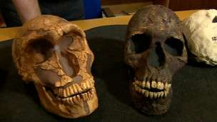
الشكل(11)جماجم بشرية بدائية
كشفت دراسة أجريت على جماجم البشر البدائيين الذين يعرفون باسم "إنسان نياندرتال" إنهم تعرضوا للانقراض بسبب أن أعينهم كانت أكبر حجما من أعين الإنسان من فصيلتنا البشرية.
ونتيجة لذلك، كان جزء أكبر من عقول هؤلاء البشر البدائيين مخصصا للمساعدة على الرؤية في الليالي الأكثر ظلمة وطولا في أوروبا، وذلك على حساب عمليات عقلية أخرى ذات أهمية كبيرة.
وهذه العمليات العقلية هي التي مكنت جنسنا البشري، والذي يطلق عليه اسم "هومو سابيانس" أو الإنسان العاقل، من تصميم ملابس أكثر دفئا، وتطوير شبكات اجتماعية أوسع، ما ساعدنا على النجاة خلال العصر الجليدي في أوروبا.
والبشر البدائيون هم فصيلة وثيقة الصلة بجنسنا البشري، والذين عاشوا في أوروبا منذ نحو 250 ألف عام. وقد عاشوا وتفاعلوا على نطاق محدود مع فصيلتنا البشرية حتى انقرضوا منذ 28 ألف عام، ويرجع ذلك جزئيا بسبب العصر الجليدي.
ونشرت نتائج هذه الدراسة في دورية "وقائع الجمعية الملكية البريطانية".
ودرس الباحثون فكرة أن أجداد البشر البدائيين لإنسان نياندرتال تركوا إفريقيا، فكان يتوجب عليهم أن يتأقلموا على العيش في ليالي أوروبا الأكثر ظلمة وطولا، وكانت النتيجة أن هؤلاء البشر تطورت لديهم أعين أكبر حجما، ومنطقة أوسع في الجزء الخلفي من الدماغ مخصصة لعمليات الإبصار.
أما البشر الذين بقوا في إفريقيا، فاستمروا في الاستمتاع بأيام مضيئة أكثر، وبالتالي لم تكن هناك حاجة لمثل هذا التأقلم، وبدلا من ذلك، تطورت لدى أجدادنا فصوص أمامية في الدماغ مرتبطة بمستويات أعلى من التفكير، وذلك قبل أن ينتشروا في جميع أنحاء العالم.
وقررت أيلونيد بيرس الأستاذة بجامعة أكسفورد أن تتأكد من هذه النظرية، وقامت بمقارنة 32 من جماجم البشر من فصيلة الإنسان العاقل، و13 من جماجم البشر البدائيين من إنسان نياندرتال وبعد المقارنة تأكدت من صحة هذه الفرضيات.
الفصل الثاني:
شبكات اجتماعية........
ووجدت بيرس أن البشر البدائيين كان لديهم تجويف أكبر في منطقة العين بشكل واضح، والذي بلغ في المتوسط 6 مم طولا من القمة إلى القاع.
وقالت إنه على الرغم من أن هذا يبدو جزءاً صغيراً، إلا أن هذا كان كافيا للبشر البدائيين أن يستخدموا مساحة أكبر من الدماغ للتعامل مع العمليات الخاصة بالبصر.
وقالت بيرس لبي بي سي: "نظراً لأن البشر البدائيين نشؤوا في المرتفعات، كانت أجزاء كبيرة من الدماغ لديهم مخصصة للرؤية والتحكم في الجسد، ما ترك مساحة أقل في الدماغ للتعامل مع وظائف عقلية أخرى، مثل التواصل الاجتماعي".
ويدعم هذا الرأي كريس سترنغر، الأستاذ الجامعي الذي شارك في هذا البحث، وهو خبير أيضا في أصول البشر بمتحف التاريخ الطبيعي في لندن.
وقال سترنغر: "نستنتج من ذلك أن إنسان نياندرتال كان له جزء معرفي أصغر في منطقة الدماغ، وهو ما يمكن أن يكون قد جعل الناحية المعرفية محدودة لديه، بما في ذلك قدرته على تشكيل شبكة جماعات أكبر، فإذا كنت تعيش وسط جماعة كبيرة فأنت تحتاج إلى دماغ أكبر لكي تقوم بالتعامل مع كل هذه العلاقات المتشابكة.
كما أن بنية الدماغ ذات التركيز الأكبر على الجوانب البصرية لدى البشر البدائيين، ربما أثرت على قدراتهم المتعلقة بالإبداع والتأقلم مع العصر الجليدي الذي يعتقد أنه ساهم في فنائهم"(4).

(4)أبحاث البروفسور كريس سترينغر من متحف التاريخ الطبيعي في لندن.

الفصل الثالث:
الملااااااااااابس !!!!!!!!!!
وهناك أدلة أثرية، على سبيل المثال، "الإنسان العاقل الذي عاصر البشر البدائيين كان يستخدم الإبر في صنع الملابس الجاهزة، وهو ما ساعدهم على التدفئة مقارنة باللفافات التي كان يرتديها البشر البدائيون".
لكن من ناحية أخرى، تتعارض هذه النتائج مع عدد من البحوث الجديدة التي تقول إن البشر البدائيين من إنسان نياندرتال لم يكونوا تلك المخلوقات الغبية التي كانت تصور في أفلام هوليود، لكن ربما كانوا بمثل ذكاء جنسنا البشري.
وقال روبن دنبار، الأستاذ بجامعة أكسفورد، والذي أشرف على واحدة من هذه الدراسات، إن فريق البحث أراد أن يتجنب استعادة الصورة النمطية لإنسان نياندرتال.
وقال دنبار لبي بي سي: "كان إنسان نياندرتال ذكيا جدا جدا، لكن ليس تماما مثل الإنسان العاقل من فصيلة هومو سابيانس."
وأضاف: "لكن هذه الفروق ربما كانت كافية لترجيح الكفة لصالح إنسان هومو سابيانس عندما بدأت الأمور تزداد صعوبة في نهاية العصر الجليدي الأخير."
وقال إن معرفة الباحثين بأدمغة إنسان نياندرتال حتى الآن تقوم على التعرف فقط على شكل الجمجمة، وهذا ما أعطى إشارة لحجم الدماغ وبنيته، لكن لم يعطنا أية إشارة حقيقة حول الاختلاف في كيفية عمل دماغ إنسان نياندرتال مقارنة بأدمغتنا.
وأظهرت دراسات أجريت على الإنسان الأول بشكل عام أن حجم العين يتناسب مع تلك المساحة من الدماغ المخصصة لعملية الرؤية البصرية، وبالتالي توصل الباحثون إلى هذا الافتراض الذي ربما يكون صحيحا في حالة إنسان نياندرتال.
الباب الرابع:
الأبحاث تثبت وتنفي...............
الفصل الأول:
قصة تطور البشر ليست قصة صراع خطي لبطل وحيد.......
الفصل الثاني :
لم نكن وحدنا فيما مضى
الفصل الثالث :
جذور عزلتنا!!!!!!!!!!!!!!!!

الفصل الأول:قصة تطور البشر ليست قصة صراع خطي لبطل وحيد

سلسلة من الأنواع(5)
منذ البداية كان لدينا الدليل على تنوع البشر، بل منذ اللحظة الأولى تقريبا التي خطا فيها أول فرد من البشر (أي أول فرد من أفراد الجنس أُسترالوپيثيكَسْ Australopithecus الذي كان يمشي منتصبا على قدميه)، الخطوة الأولى المترددة مبتعدا عن أعماق الغابة. إن أقدم فرد بشري محتمل ومعروف هو النوع أرديپيثيكَسْ راميدَسْArdipithecu ramidus الممثَّل ببعض الكِسَر الأحفورية التي عُثر عليها في موقع أراميس بأثيوبيا وتعود إلى ما قبل نحو 4.4 مليون سنة
النوع الأحدث قليلا والمعروف بشكل أفضل هو النوع أسترالوپيثيكَسْ أنامِنْسِزْ Australopithecus anamensis الذي عثر عليه في مواقع بشمال كينيا ويعود عمره إلى ما قبل 4.2 مليون سنة تقريبا.
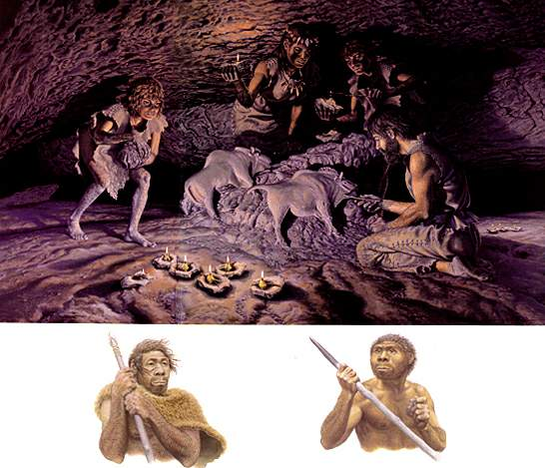الشكل (12)الحياة في الكهوف
دخل أفراد النوع هومو ساپيانس (الإنسان العاقل) إلى كهف توك دودوبر في وقت ما
يتراوح بين 000 11و 000 13سنة مضت. وعُرف أفراد هذا النوع أيضا بالكرومانيين الذين صنعوا تمثالا من الطين لثور بري صغير bison في كوة تقع على بعد نحو ميل تحت الأرض. ويحتمل أن ظهور البشر ذوي القوام الحديث في إفريقيا كان قبل نحو 000 150سنة، حيث تعايشوا مع غيرهم من البشر مدة من الزمن قبل أن يصبحوا هم النوع الوحيد من فصيلة البشر.
وحتى قبل نحو 000 30 سنة استمر
(تعايشهم مع النوع هومو نياندرثالنسِزْ (الإنسان النياندرثالي Homo neanderthalensis
المنتصب) Homo erectus (وربما كانوا معاصرين للنوع هومو إيريكتَسْ (الإنسان الذي كان يعيش حينذاك في جاوة.
وعلى الرغم من التأكيد على أن الجنس أرديپيثيكَسْ كان ـ استنادا إلى دليل غير مباشر ـ من الأفراد البشرية التي كانت تمشي منتصبة، فقد كان مشابها للقرود في كثير من النواحي. وبالمقابل فإن النوع أسترالوپيثيكَسْ أنامِنْسِزْ يبدو شديد الشبه بالنوع أسترالوپيثيكس عفارنسِزْ ⁽ A. afarensis الذي يعود عمره إلى ما قبل 3.0 - 3.8 مليون سنة،، والتي انتمت إليها «لوسي»الشهيرة. فقد وجد الكثير من بقايا النوع عفارِنْسِزْ وهو أحد الأنواع الصغيرة الدماغ والكبيرة الوجه التي كانت تمشي على قدميها في مواقع مختلفة من شرق إفريقيا، غير أن بعض الباحثين أشار إلى أن مجموعة الأحافير الموصوفة التي نسبت إلى النوع عفارِنْسِزْ قد تضم أكثر من نوع واحد، وأن إثارة هذا الموضوع مرة أخرى ما هي إلا مسألة وقت فقط. ومهما يكن من أمر فإن النوع عفارِنْسِزْ لم يكن النوع الوحيد في إفريقيا. فقد عُثر حديثا على فك متميز لأحد أنواع الجنس أُسترالوپيثيكَسْ دعي أسترالوپيثيكس بحر الغزالي⁽⁾Australopithecus bahrelghazali ويحتمل أن عمره يتراوح ما بين 3.5 و 3.0 مليون سنة، وهكذا فهو يقارب عمر لوسي.

في إفريقيا الجنوبية قدّم العلماء لتوّهم دليلا على نوع بشري بدائي آخر يمشي على قدمين⁽⁴⁾. إن هذا الشكل المميز الذي لم يُسمّ ولم يوصف بعد، يعود عمره إلى نحو 3.3 مليون سنة مضت. وقبل نحو 3 ملايين سنة، جادت المنطقة نفسها أحافير من النوع أسترالوپيثيكس أفريكانَسْ Australopithecus africanus الذي هو أول فرد من فصيلة الأسترالوپيثات تم اكتشافه (عام 1924). ويحتمل أن وجود هذا النوع لم يستمر إلى أكثر من مليوني سنة مضت. ويدعي بعضهم أن النوع الذي يعود عمره إلى ما قبل 2.5 مليون سنة وعثر عليه في أثيوبيا وسمّي حديثا أُسترالوپيثيكس گارهي Australopithecus garhi يمثّل نوعا متوسطا بين أسترالوپيثيكس عفارنسز من جهة وبين مجموعة أكبر تتضمن أفرادا أحدث من فصيلة الأسترالوپيثات والإنسان الهومو من جهة أخرى. وإلى العمر نفسه تقريبا ينتمي أول نوع ممثل لمجموعة «روبَسْت» (الأقوياء) robust من الأسترالوپيثات وهو پارانثروپَسْ إثيوپيكَسْ Paranthropus aethiopicus. وأكثر ما يعرف عن هذا الشكل المبكر يعزى إلى «الجمجمة السوداء» black skull التي عثر عليها في شمال كينيا ويعود عمرها إلى نحو 2.5 مليون سنة مضت. أما في الفترة الواقعة بين ما قبل نحو مليوني سنة و1.4 مليون سنة، فكان النوع المألوف پارانثروپَسْ بوازيي Paranthropus boisei يمثل أفراد الإنسان الروبَسْت في جميع شرق إفريقيا. وقد اشتملت مجموعة «الأقوياء» خلال الفترة ما قبل نحو 1.6 مليون سنة في جنوب إفريقيا على النوع المتميز پارانثروپَسْ روبَسْتَسْ P. robustus، ومن المحتمل أيضا أن تكون قد ضمت نوعا آخر قريبا جدا منه هو النوع پارانثروپَسْ كراسيدنس P. crassidens.

إنني أعتذر بسبب الإثقال على القارئ بهذه القائمة الطويلة من الأسماء، مع أنها تخفض في الواقع إلى الحد الأدنى عدد أنواع فصيلة الأسترالوپيثيات التي كانت موجودة. والشيء الأكثر من ذلك هو عدم معرفتنا بمدة بقاء كل نوع. ومع ذلك، فحتى لو كان متوسط مدة بقاء النوع عدة مئات من آلاف السنين فقط، فمن الواضح أن قارة إفريقيا كانت منذ البداية المبكرة ـ بصفة دورية على الأقل وربما بصفة مستمرة غالبا ـ مأوى للكثير من أنواع البشر.
لم يشوّش ظهور الجنس هومو هذا النمط من التطور. إن الأحافير من شرق إفريقيا وجنوبها ـ التي يعود عمرها إلى ما قبل 1.8 - 2.5 مليون سنة وأنبأت بالظهور الأول للجنس هومو ـ هي مجموعة مختلطة بصورة تبعث على الاستغراب، ويحتمل أنها مجموعة أكثر تنوعا مما يشير إليه تصنيفها المتعارف عليه الذي ينسبها إلى النوعين هومو هابيليس (الإنسان الماهر) Homo habilis وهومو رودولفنسِز Homo rudolfensis. ومع ذلك فإن موقع شرق تُركانا في كينيا الذي يعود عمره إلى الفترة بين 1.8 - 1.9 مليون سنة مضت لم يضم ـ إضافة إلى هذين النوعين الأخيرين ـ النوع پارانثروپَسْ بوازيي P. boisei الواسع الانتشار فحسب، ولكنه ضم أيضا النوع هومو إرگاستر H. ergaster، وهو أول نوع من الجنس هومو يتميز بصورة أساسية بقوام حديث. وهنا دليل على تقاسم الأنواع الأربعة من البشر، ليس فقط القارة نفسها، وإنما الموقع نفسه
إن أول خروج exodus للبشر من إفريقيا الذي يرجح أنه كان في صورة النوع هومو إرگاستر أو قريب حميم له قد فتح المجال واسعا أمام توقع المزيد من التنوع. إننا نتمنى أن نحصل على سجل أفضل عن هذه الهجرة وبصورة خاصة عن وقت حدوثها، إلا أنه توجد أدلة على أن بعض أنواع البشر قد وصل إلى الصين و جاوة قبل نحو 1.8 مليون سنة. وقد عُثر على فك سفلي له العمر نفسه تقريبا في دمانيسي بجورجيا في الاتحاد السوفييتي السابق، وهذا الفك يختلف بصورة متميزة عن فك أي نوع آخر وُجِد حتى الآن.
توطّد وجود النوع هومو إيريكتَسْ بعد مليون سنة في كل من جاوة والصين؛ ومن المحتمل أن نوعا آخر من أنواع البشر الأكثر قوة كان موجودا في جاوة أيضا. وعلى الجانب الآخر من القارة الأوراسية كانت أقدم كِسَر أنواع الجنس هومو الأوروبية المعروفة التي تعود إلى ما قبل 800 ألف سنة ذات طابع مميز، وقد أطلق عليها مكتشفوها الأسپان اسم هومو أنتيسِسُور antecessor Homo .

بدأنا بتجميع أدلة عن هومو هايدلِبركنْسِزْ Homo heidelbergensis من فترة ما قبل 600 ألف سنة تقريبا في إفريقيا، وهو نوع عثر عليه أيضا في مواقع بأوروبا، وربما في الصين، عمره ما بين 500 ألف سنة و200 ألف سنة مضت. وفيما تزداد معلوماتنا عن هومو هايدلبرگِنْسِزْ يحتمل أن نجد أن هذه المجموعة من الأحافير تتمثل في الواقع بأكثر من نوع واحد. فقد كان هومو هايدلبرگِنْسِزْ في أوروبا، أو أحد أقربائه، المصدر الذي نشأت عنه مجموعة مستوطِنة endemic من البشر الذين كان يمثلهم أفضل تمثيل النوع هومو نياندرثالنسِزْ Homoneanderthalensis، وهو نوع أوروبي وغرب آسيوي ازدهر بين 200 ألف سنة و30 ألف سنة مضت. ويوحي السجل المتفرق من إفريقيا أنه في ذلك الوقت كانت تحدث هناك عمليات تطور مستقلة تضمنت ظهور النوع هومو ساپيانس. وفي جاوة، تم مؤخرا تحديد عمر أحافير، يحتمل أن تكون للنوع هومو إيريكتَسْ Homo erectus من نكاندونگ، بنحو 40 ألف سنة مضت، وهذا يشير إلى أن هذه المنطقة كان لها تاريخ تطوري بشري محلي خاص ربما امتد إلى ملايين السنين أيضا.

إن صورة تطور البشر التي جرى رسمها الآن بعيدة كل البعد عن السيناريو القديم الذي يقول أن «النوع أُسترالوپيثيكَسْ أفريكانَسْ أنتج هومو إيريكتَسْ، وهذا الأخير أنتج هومو ساپيانس». وهذا السيناريو القديم الذي ساد على مدى الأربعين سنة الماضية، استند طبعا ـ إلى حد بعيد ـ إلى الأحافير التي اكتشفت منذ ذلك الحين. ولا يزال تأثير تفكير التطور الخطي يلقي بظلاله على علم الإنسان القديم paleoanthropology. وحتى في الوقت الحاضر فإن الكثير من زملائي يجادلونني في أن هذا السيناريو يغالي في تقدير التنوع. وهناك طرائق مختلفة لتبسيط هذه الصورة يتضمن معظمها تجنب حشر جميع متغايرات الجنس هومو التي تنتمي إلى النصف مليون سنة الأخيرة أو حتى خلال المليونين سنة الأخيرة في النوع هومو ساپيانس (الإنسان العاقل).

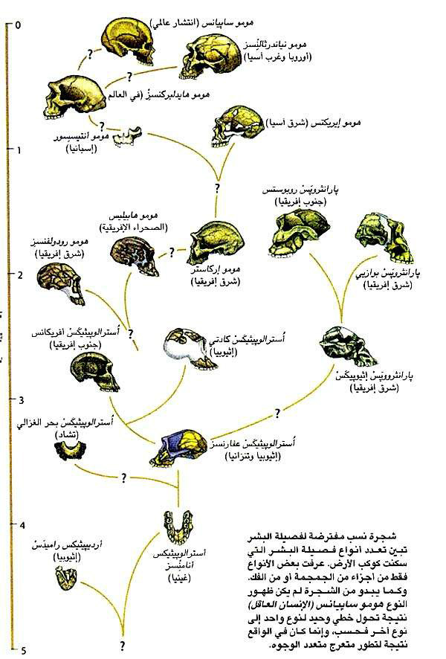
الشكل(13)شجرة تطور البشر
وبالمقابل، فإن وجهة نظري هي أن الأنواع العشرين أو نحو ذلك من البشر التي سبق الاستشهاد بها (ولو من دون اسم) إنما تمثل تقديرا في حده الأدنى. إن سجل أحافير البشر كما نعرفه ليس مملوءا فقط بأدلة مورفولوجية غير مقبولة على التنوع، ولكنه قد يكون من التهور الادعاء بأن كل نوع وُجِد من البشر يكون ممثلا في مجموعة أو أخرى من مجموعات الأحافير. وحتى لو كانت هذه الفكرة الأخيرة صحيحة فمازال من الواضح أن قصة تطور البشر لم تكن قصة صراع خطي لبطل وحيد.

عوضا عن ذلك كانت قصة الطبيعة التي تمارس عملها من غير إتقان، متمثلة في تجارب تطورية متكررة. كان تاريخنا البيولوجي في الواقع يتمثل في أحداث متقطعة وليس تراكمات تدريجية. فقد ظهرت بانتظام خلال الخمسة الملايين سنة الماضية أنواع جديدة من البشر تنافست فيما بينها وتعايشت واستعمرت بيئات جديدة ونجحت أو فشلت. ولا يتوفر لدينا إلا قدر ضئيل من الإدراك غير الواضح عن كيفية تكشف هذا التاريخ المثير من التجديد والتأثر. ولكن من الواضح تماما أن نوعنا، لا يمثل بالمرة قمة شجرة تطور البشر، وإنما هو مجرد فرع آخر من فروعها الطرفية الكثيرة.
(5) Bosinski, Les origines de l’homme en Europe et en Asie, Errance, 1996.
. Schalchli, "Ces gènes qui font l'homme", La Recherche Hors-Série, nº 12, juillet 2003, p. 30
. Lewin, “La naissance de l’anthropologie moléculaire”, La Recherche, octobre 1991, p. 1242
الفصل الثاني:
لم نكن وحدنا فيما مضى............
إن النوع هومو سَاپْيَانْس (الإنسان العاقل) هو النوع الوحيد من البشر الذي مازال
يعيش على الأرض. ونحن نعتبر هذا الأمر قضية مُسلَّما بها في الوقت الحاضر.
ومع ذلك فقد تقاسمت أنواع كثيرة من البشر كوكب الأرض
مدة أربعة ملايين سنة على الأقل. تُرى ما الذي يجعلنا مختلفين؟

سيطر النوع هومو ساپيانس Homo sapiens (الإنسان العاقل) على الأرض خلال الخمسة والعشرين ألف سنة الماضية بعد أن تخلص من منافسيه من الأنواع الأخرى من الفصيلة البشرية. وكانت هذه المدة طويلة بقدر كاف لكي يتنامى لدينا شعور عميق بأن وجود النوع هومو ساپيانس وحده في العالم أمر طبيعي ومناسب تماما.
الشكل(14)لم نكن وحدنا فيما مضى
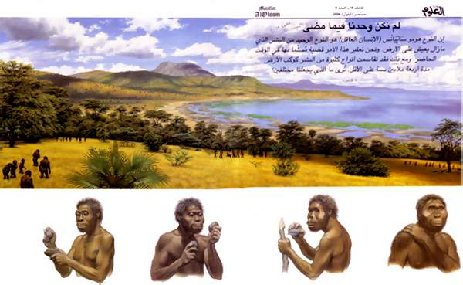
Paranthropus boisei تَميّز النوع پارانثروپسْ بوازيي بفكوك كبيرة مزودة بأسنان طاحنة ضخمة تناسب نظاما غذائيا نباتيا مفترضا. وتبعا لذلك فإن جمجمته مبنية بناء قويا، ولكن لم يُعرف ما إذا كان حجم جسمه أكبر كثيرا من حجم جسم الأسترالوپيثات «الرشيقة».
كان النوع هومو رودولفنسز أحد أفراد البشر من ذوي الدماغ الكبير نسبيا الذي تميز بقحف كبيرة.
غير أن أبعاد جسمه النسبية غير معروفة فعليا
. تقاسمت أربعة أنواع من البشر عاشوا قبل نحو 1.8 مليون سنة مساحةً واحدة هي الآن جزء من شمال كينيا. وعلى الرغم من أن اختصاصيي علم الإنسان القديم لم يعرفوا ما إذا هذه الأنواع المختلفة قد تأثرت فيما بينها، أو كيف تأثرت، فإنهم يعرفون بالفعل أن الأنواع پارانثروپس بوازيي و هومو هابيليس و هومو رودولفنسز و هومو اركاستر كانوا يجوبون في
المنطقة نفسها حول بحيرة تركانا بحثا عن الطعام....)
سمي هومو هابيليس (الإنسان الماهر بهذا الاسم بسبب ما كان يظن من أنه صانع الأدوات الصوانية التي يرجع عمرها إلى 1.8 مليون سنة والمكتشفة في خانق أولدوفاي بتنزانيا. لقد شكل هذا الفرد البشري النصول الحادة بضرب حصاة صخرية بأخرى.
، بقحف مرتفع ،تَميز هومو إرگاستر الذي كان يسمى أحيانا هومو إيريكتَسْ الإفريقي مستدير وبهيكل عظمي يشابه إلى حد ما هيكل أفراد البشر الحاليين. وعلى الرغم من أنه من الواضح أن النوع هومو إرگاستر كان يأكل اللحم، فإن أسنانه الماضغة كانت صغيرة نسبيا. إن أفضل عيّنة من هذا الفرد من البشر كانت لفتى يرجع وجوده إلى 1.6 مليون سنة مضت وعرف باسم «فتى تُركانا».

لقد كان الأمر طبيعيا ومناسبا بالفعل إلى درجة أنه خلال الخمسينات والستينات من القرن العشرين برزت مدرسة فكرية ادّعت، بصورة أساسية، أن نوعا واحدا فقط من البشر كان يمكن أن يعمر الأرض في زمن ما، وذلك ـ ببساطة ـ لغياب حيز بيئي على الكوكب يتسع لأكثر من نوع واحد يمتلك ثقافة مميزة له. لم تكن «فرضية النوع الواحد» مقنعة جدا بالمرة، حتى بالنظر إلى سجل الأحافير البشرية النادرة الممتد على مدى السنوات الخمس والثلاثين الماضية. ولكن السيناريو المتضمَّن للتحول الهادف والبطيء لأسلاف البشر المطحونين الغارقين في ظلمات الجهل إلى النوع هومو ساپيانس الحديث الموهوب والراقي قد ثبت أنه مضلل إلى حد بعيد، شأنه شأن القصص الخرافية التي تتحدث عن تحول الضفادع إلى أمراء.

والشيء اللافت للنظر أن رفض نظرية «النوع الواحد» تأخر حتى أواخر السبعينات وإلى ما بعد اكتشاف الدليل المؤكد الذي قدّمته الأحافير من أن أنواع البشر كانت تتعايش بعضها مع بعض قبل نحو 1.8 مليون سنة فيما يُعرف الآن بشمال كينيا. ومع هذا، فإنه حتى في ذلك الوقت، استمر اختصاصيو علم الإنسان القديم في التقليل، إلى الحد الأدنى، من أهمية هذا الدليل المبني على سجل الأحافير. ومالوا إلى تخفيض عدد الأنواع وتجميع الأحافير الواضحة الاختلاف معا تحت مسميات واحدة لا تتضمن أية معلومات مثل «الإنسان العاقل القديم» archaicHomo sapiens. وكان من نتيجة ذلك أنهم ابتعدوا عن حقيقة أن الكثير من أنواع البشر قد جَهِدوا بصورة منتظمة في أن يتعايشوا فيما بينهم.

وعلى الرغم من استمرار هذه النزعة الداعية إلى تقليل عدد الأنواع فقد أوضحت المكتشفات الحديثة وإعادة تقييم الأحافير أن التاريخ البيولوجي لأفراد البشر يشابه تاريخ معظم فصائل الحيوانات الناجحة الأخرى؛ فهو يتميّز بالتنوع أكثر من التطور الخطي linear progression. وعلى الرغم من هذا التاريخ الغني الذي تطورت خلاله أنواع البشر وتعايشت وتنافست، وتقدمت وتراجعت، فإن النوع هومو ساپيانس برز في النهاية وحيدا بلا مزاحم. ولم يُعرف بصورة عامة سبب ذلك، غير أن التأثرات المختلفة بين الأفراد المتعايشة الأخيرة لنوعي الإنسان: هومو ساپيانس (الإنسان العاقل) و هومو نياندرثالِنْسِزْ (الإنسان النياندرثالي) Homo neanderthalensis، في منطقتين جغرافيتين مختلفتين قدمت بعض النتائج المحيرة.
الفصل الثالث:
جذور عزلتنا........

على الرغم من صحة كل ما ذكر فإن النوع هومو ساپيانس يجسد شيئا ما غير عادي لا يمكن إنكاره ويمكن إدراكه بذكاء من خلال حقيقة أننا وحيدون في العالم في الوقت الحاضر. ومهما يكن من أمر هذا الشيء فإنه يرتبط بكيفية تأثرنا مع العالم الخارجي : فهو تأثر سلوكي بمعنى أنه لا بد من أن ننظر إلى سجلنا الأركيولوجي للعثور على دليل عليه. بدأ هذا السجل قبل نحو 2.5 مليون سنة مع إنتاج أول أداة حجرية أمكن تعرفها، وهي عبارة عن نصول حادة بسيطة قُدّت من «لُب» الصخر الأم parent cores. إننا لا نعرف بالضبط من كان مخترع هذه الأداة، ولكن الاحتمالات تشير إلى أنه (أو أنها) كان أحد أفراد فصيلة الأسترالوپيثات.

لقد مثَّل هذا الابتكار قفزة معرفية رئيسية كانت لها أهمية كبيرة طويلة الأمد للبشر، كما افتتح نمطا من التغيرات التقانية المتقطعة. وانقضى مليون سنة كاملة قبل أن يظهر الابتكار التقاني المهم التالي: ألا وهو صنع البلطة اليدوية قبل نحو 1.5 مليون سنة، وربما يكون الذي صنعها هو النوع هومو إرگاستر. وهذه الأدوات الحجرية المتناظرة المقطوعة من قوالب حجرية كبيرة كانت أول ما توافق مع «النموذج العقلي» الذي كان موجودا في ذهن صانع الأدوات. وبقي هذا النموذج من دون تغيير يُذْكر مليون سنة أخرى أو أكثر إلى أن صنع النوع هومو هايدلبرگِنْسِزْ أو أحد أقربائه أدوات من قوالب صخرية مسبقة الصنع.

ومن أبرز ممارسي تقنية القوالب الصخرية، النياندرثاليون ذوو الأدمغة والوجوه الكبيرة والجماجم المنخفضة الذين سكنوا أوروبا وغرب آسيا حتى نحو 30 ألف سنة مضت. كما أن النياندرثاليين، بسبب ما تركوه من سجل ممتاز عن وجودهم وما تركه أيضا أفراد الإنسان الحديث الذين حلوا محلهم بشكل مفاجئ، زوَّدونا بمقياس مفيد يمكننا من الحكم على مدى تفردنا. كانت مهارات النياندرثاليين في تشكيل الصخر مثيرة للانتباه وإن كانت غير متنوعة إلى حد ما، ولكنهم نادرا ما كانوا يصنعون أدوات من مواد أخرى قابلة للحفظ، وربما لم يستخدموا مثل هذه المواد على الإطلاق. ويشكك الكثير من علماء الآثار القديمة في امتلاكهم مهارات متقدمة في الصيد.

إضافة إلى ذلك، وعلى الرغم من التقارير المبكرة والمضللة عن «الشعائر الدينية» النياندرثالية الفِجَّة وطقوسهم الأخرى، لا يوجد دليل بيّن على سلوكيات رمزية بين هؤلاء البشر أو على إنتاجهم أشياء رمزية، وبالتأكيد ليس قبل أن يحصل الاتصال بينهم وبين الأفراد الحديثة من البشر. وحتى ممارسة النياندرثاليين العَرَضية لدفن موتاهم يمكن أن تكون مجرد طريقة لصرف الضباع عن الدخول إلى أمكنة معيشتهم أو قد يكون لها تفسير دنيوي مشابه؛ لأن عمليات الدفن النياندرثالية كان ينقصها وضع «لوازم الموتى» معهم التي تؤكد الشعائرَ والاعتقاد في الحياة بعد الموت. وبتعبير آخر، فعلى الرغم من أن النياندرثاليين كانوا رائعين من نواحٍ كثيرة وكانوا ناجحين فترة طويلة من الزمن في الظروف الصعبة التي سادت العصور الجليدية المتأخرة، فإنهم كانوا يفتقرون إلى ومضة الإبداع التي ميزت، في نهاية الأمر، النوع هومو ساپيانس.

وعلى الرغم من أن منشأ النوع هومو ساپيانس ككيانٍ مادي منشأ غامض، فإن معظم الأدلة تشير إلى منشأ إفريقي يعود ربما إلى نحو 000 150 إلى 000 200 سنة مضت. ولم تظهر الأنماط السلوكية الحديثة إلا بعد ذلك بكثير. ويأتي أفضل دليل من فلسطين والمناطق المجاورة؛ حيث عاش النياندرثاليون منذ نحو 000 200 سنة مضت وربما قبل ذلك. ومنذ نحو 000 100 سنة مضت لحق بهم النوع هومو ساپيانس ذو البنية التشريحية الحديثة. والشيء اللافت للنظر هو أن الأدوات والمواقع التي تركها كلا النوعين (القديم والحديث) كانت متماثلة بصورة أساسية. إن كل ما يمكن أن يُستفاد من معلومات هو أن هذين النوعين سلكا سلوكا متماثلا مع اختلافهما من الناحية التشريحية. وخلال هذه الفترة وحتى نهايتها دبَّرا أمرهما معا بشكل ما ليتقاسما البيئة في المشرق Levant.

لم يكن الوضع في أوروبا أكثر اختلافا. وترجع المواقع الأقدم للنوع هومو ساپيانس إلى نحو ما قبل 000 40 سنة فقط. وبعد 000 10 سنة أو نحو ذلك اختفى النياندرثاليون الذين كانوا منتشرين في كل مكان. واللافت للنظر أن أفراد النوع هومو ساپيانس الذين غزوا أوروبا جلبوا معهم أدلة كثيرة عن إدراكٍ حديثٍ غير مسبوق ومتكامل التكوين. فهؤلاء الأفراد لم يمتلكوا فقط تقنية جديدة لتشكيل الصخر تميز العصر الپاليوليثي الأعلى (الحجري القديم)، وتعتمد على إنتاج نصول (أدوات قاطعة) طويلة رقيقة من قوالب حجرية أسطوانية، ولكنهم صنعوا هذه الأدوات من العظام ومن قرون الوعول مع إدراك فائق لخواص هذه المواد.

ومن الأمور الأكثر دلالة، أنهم جلبوا معهم الفن على شكل منحوتات ومحفورات ولوحات جدارية كهفية مدهشة، وحفظوا السجلات على العظام والألواح الحجرية، وعزفوا الموسيقى على آلات النفخ، وبرعوا في صناعة أدوات الزينة الشخصية المتقنة، وجهزوا بعض موتاهم بمراسم دفن متقنة وزودوهم بلوازمهم في القبر (وذلك إلماحا إلى قيام نظام الطبقات الاجتماعية، إضافة إلى الاعتقاد بالحياة بعد الموت؛ لأن مراسم الدفن لم تكن متساوية من حيث البهرج.) وكانت مواقع معيشتهم منظمة إلى حد بعيد مع وجود أدلة على ممارستهم عملياتٍ لصيد البر والبحر تنم عن حذق ومهارة. لقد اختفى نمط الابتكار التقاني المتقطع واستبدل به التحسين المستمر. كان أولئك الناس بكل جلاء ووضوح هم: نحن.
في جميع هذه الأساليب تباين بشرُ العصر الپاليوليثي الأعلى المبكر بصورة مثيرة عن النياندرثاليين. ويبدو أن بعض النياندرثاليين في أوروبا تعلّموا طرائق جديدة في تصنيع الأشياء من أفراد النوع هومو ساپيانس الذين وصلوا إلى أوروبا، غير أنه ليس لدينا دلالات مباشرة على طبيعة التأثر بين أفراد هذين النوعين. ومع ذلك ففي ضوء الاختفاء السريع للنياندرثاليين والسجل المروع اللاحق للنوع هومو ساپيانس يمكننا أن نخمن، بصورة معقولة، أن مثل هذه التأثرات نادرا ما كانت ملائمة بالنسبة إلى النياندرثاليين. وبكل تأكيد يدل شكل الأنماط المتكررة في المواقع الأركيولوجية (الآثارية) على الحلول السريع للنوع هومو ساپيانس محل النياندرثاليين، ولا يوجد أي دليل بيولوجي مقنع على أي اختلاط متبادل بينهما في أوروبا.

أما في المشرق Levant فقد توقف التعايش المشترك بعد 000 60 عام أو نحو ذلك، أي تقريبا في الوقت الذي بدأت أدوات شبيهة بأدوات العصر الپاليوليثي الأعلى بالظهور. ومنذ نحو 000 40 عام مضت خضع نياندرثاليو المشرق لحضارة هومو ساپيانس ذات الثراء الثقافي المفترض، تماما كما فعل نظراؤهم الأوروبيون.

ويكمن تفسير الاختلاف بين السيناريو الأوروبي والسيناريو المشرقي في ظهور الإدراك (المعرفة) cognition الحديث الذي، من المفترض، أن يكون متكافئا مع ظهور الفكر الرمزي. وواصلت الأمور سيرها المعتاد تقريبا حتى ظهور بنية العظام الحديثة. وفيما بعد فقط، ومن خلال اكتساب أنماط سلوكية حديثة تماما، ضاق النوع هومو ساپيانس تماما بالمنافسة من أقرب أقربائه، الذي لم يكن ـ بكل وضوح ـ من أعز أعزائه.

ولفهم كيفية حدوث هذا التغير في الإدراك لا بد من استدعاء بعض الأشياء حول عملية التطور. وكما في هذه الحالة، لا بد أولا من أن تنشأ (بالضرورة) جميع عمليات الابتكار من داخل الأنواع التي كانت موجودة، وإلا فمن أين يمكنها أن تنشأ أصلا؟ وثانيا: نشأ الكثير من الأشياء المبتكرة كمعالم لاتكيفية expatations اكتُسبت في سياقٍ ما قبل أن يتم احتواؤها في سياقٍ آخر (وكان هذا قبل مدة طويلة على الأغلب). والمثال على ذلك هو أن أفراد البشر كانوا يمتلكون أساسا أجهزة صوتية حديثة لمئات الآلاف من السنين قبل أن يزودنا السجل السلوكي بأي سبب للاعتقاد بأنهم كانوا يستخدمون الكلام المنطوق بوضوح الذي يسمح به الشكل المتميز لهذا الجهاز. وأخيرا نحتاج إلى أن نأخذ بالحسبان ظاهرة النشوء التي تقول بأن توافقا تصادفيا قد يعطي شيئا ما غير متوقع تماما. والمثال الكلاسيكي (التقليدي) هنا هو الماء الذي لا يمكن أن نتنبأ بخواصه بمعرفة خواص الهدروجين والأكسجين كل على حدة.

إذا جمَّعنا المشاهدات المختلفة، يمكن أن نستخلص أنه على الرغم من أهمية النتائج التي أدى إليها التفكير الرمزي فإن العملية التي جاء عن طريقها غير استثنائية. ولا يوجد لدينا أية فكرة في الوقت الحاضر عن كيفية تحويل دماغ الإنسان الحديث كتلةَ شحنات كهربائية وكيميائية إلى ما نستشعر أنه الوعي. ومع ذلك فإننا نعلم بالفعل أن سلالتنا مرت بشكل ما إلى حالة التفكير الرمزي من حالة لارمزية سبقتها. والاحتمال الوحيد المعقول هو أن المعالم «اللاتكيفية» التي كانت موجودة مع قُدوم النوع هومو ساپيانس ذي البنية التشريحية الحديثة ارتبطت مصادفة بتجديد جيني صغير نسبيا من أجل إيجاد إمكانية غير مسبوقة.

وحتى من حيث المبدأ فإن ما ذُكِر لا يمكن أن يمثل تسلسلا كاملا للأحداث؛ لأن أفراد البشر من ذوي البنية التشريحية الحديثة سلكوا سلوكا قديما مدة طويلة قبل أن يتبنوا السلوكيات الحديثة. ويمكن أن يكون ذلك الاختلاف ناتجا من الظهور المتأخر لنوع ما من التجديد لم ينعكس على الهيكل العظمي الذي هو كل ما يتحوّل إلى أحفورة. ولكن يبدو أن هذا الأمر غير محتمل لأنه كان يستلزم استبدالا واسع النطاق لجماعات البشر التي سكنت العالم القديم خلال فترة زمنية قصيرة جدا، الأمر الذي لا يوجد دليل عليه.

إن الأمر الأكثر احتمالا هو أن قدرات البشر الحديثة كانت قد نشأت عند، أو قرب، نشوء النوع هومو ساپيانس كمهارات ظلت كامنة حتى نشطت بتحريض ثقافي من نوع ما. فإذا كان هذا التجديد السلوكي مفيدا بصورة كافية ربما انتشر بسرعة فيما بعد عن طريق الاتصال الثقافي بين جماعات البشر الذين كانت لديهم الإمكانية لاكتسابه، ومن ثم ليس من الضروري أن يحصل أي استبدال لجماعات البشر.

إن المستحيل التأكد من طبيعة هذا التجديد، ولكن الرهان الأفضل في الوقت الحالي هو اختراع اللغة؛ ذلك لأن اللغة ليست مجرد الوسيلة التي نعبر بوساطتها عن أفكارنا وخبراتنا في ما بيننا، وإنما هي عنصر أساسي في عملية التفكير نفسها؛ إذ إنها تتدخل في تصنيف وتسمية الأشياء والأحاسيس في عوالمنا الخارجية والداخلية وتقوم بعمليات الربط بين الرموز الذهنية الناتجة. في الواقع ، من المستحيل علينا ن نبدأ بالتفكير (كما نحن معتادون عليه) في غياب اللغة، كما أن القدرة على تشكيل رموز ذهنية هي مصدر قدراتنا الخلاقة، لأنه في اللحظة التي نكوّن مثل هذه الرموز يمكننا إعادة تجميعها ونسأل أسئلة مثل: ماذا لو..؟

إننا لا نعرف بالضبط كيف ظهرت اللغة عند إحدى الجماعات المحلية من النوع هومو ساپيانس على الرغم من التخمينات الكثيرة للغويين. ولكننا نعرف بالتأكيد أن مخلوقا مسلحا بمهارات رمزية يعد منافسا هائلا، وهو ليس بالضرورة منافسا رشيدا، كما تبين ذلك لسائر الأحياء بما فيها النوع هومو نياندرثالنسز، بعد أن أصابه ما أصابه.

الباب الخامس :
قصة خلق سيدنا ادم عليه السلام****************

قصة خلق (آدم) الإنسان العاقل الأول في تراثنا القديم

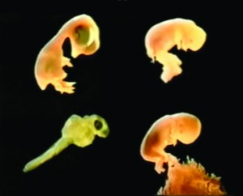

قصة خلق آدم عند قدامى السوريين في أماكن الانتشار:
إن تلك النظرة التراثية العربية القديمة (الإنبات من بذرة من الطين) هي التي انتقلت فيما بعد مع العرب السوريين إلى مناطق انتشارهم في بلدان المتوسط، ولاسيما في اليونان وإيطاليا اللتين عمّرهما السوريون لأول مرة ونشروا فيهما لغتهم وتراثهم وكتابتهم، حتى أن أحداً لم يكن يتقن فن الخطابة ونظم الشعر وحتى الكتابة والقراءة فيهما غير السوريين أو المتحدرين من أصل سوري، مما دفع الشاعر جوفنال إلى القول الشهير:
«إن نهر العاصي السوري أخذ يصب مياهه منذ أمد بعيد في نهر التيبر، حاملاً معه لغته وعاداته وتقاليده وقيثاراته ورنات أعواده». وحتى في الزمن الذي نُعت بالإمبراطوري يقول آرثر بوك: «لقد تجلى التوسع الاقتصادي السوري في الولايات اللاتينية بعدد الجاليات السورية التي يمكن تتبع تاريخها منذ بدء الامبراطورية حتى نهايتها (الامبراطورية الرومانية – المؤلف)، وحصل استعمار حقيقي لبلاد البحر المتوسط، وخاصةً في القرنين الثاني والثالث من قبل السوريين، Syria وهو لفظ أُطلق على السكان الذين أصلهم من شرقي المتوسط، وملأت السفن السورية البحر كما في الأزمان السالفة» (انظر: فيليب حتى، تاريخ سوريا ومن ضمنها لبنان وفلسطين، الجزء الأول، ص 383، نقلاً عن Arthur E،R.Boak, History of Rome to 565 AD, New York, 1930, P 319).
ومن هؤلاء السوريين الذين عاشوا في ايطاليا وجسدوا النظرة التراثية للخلق الكاتب والشاعر «وحيد» (أوفيد) في كتابه «التحولات» والمترجم إلى العربية تحت اسم «مسخ الكائنات». و«وحيد» هو اللقب الذي لحق به ولم يفارقه حتى مماته، ويعني: الوحيد، الفريد، المنفرد، المعزول، المنفي… والكلمة سريانية من الفعل «يحد»: توحّد، انفرد، انعزل، عُزل.. وقد لُقِّب بهذا اللقب بعد أن نفاه الإمبراطور أغسطس إلى بلدة «تومي»، التي هي كونستانتا اليوم في رومانيا، بسبب لم يُعلن على الملأ، لكنه كان مكشوفاً له وللمقربين منه، وهو كتابه «أنساب الآلهة» الذي كشف فيه أن الرومان يتعبدون لأرباب معلمين سوريين. وطبيعي أن صوت الحاء في لقبه كان إمّا أن يسقط أو يتحول، كما في أغلب الأحيان إلى V، وصار أوفيد.لقد كتب «يوحيديو» يقول:
«ولم يكن قد ظهر بعد بين الكائنات من اتّسم بطابع الآلهة وكان جديراً بأن يملك الذكاء الخارق الذي يتيح له أن يكون سيد سائر الخليقة. ثم كان أن خلق الإنسان، ولعل إله الكون هو الذي خلقه من بذرة مقدسة، أو لعلّ الأرض هي التي انطوت على بذرة من صلب السماء ساعة انسلخت من طبقات الأثير. ثم أتى بروميثيوس بن يافيثيوس (يافث) فقبض قبضة من تراب وعجنها بماء الأمطار، وسوّاها على صورة الآلهة المهيمنة على كل شيء، ولم يجعله على صورة الحيوان مخفوض الرأس، بل نصب قامته، وجعله مرفوع الرأس يتطلع إلى السماء والنجوم. وهكذا تحولت الأرض من كتلة غير مميزة إلى أشكال لم تكن معروفة حتى ذلك الحين، هي أشكال الناس».
إنها النظرة التراثية السورية نفسها: كل شيء خُلق من بذرته الخاصة به، وخلق الإنسان من «الطين»، ثم تميز بانتصاب القامة وارتفاع الرأس عن البشر البهائميين، فخلق «على صورة الآلهة»، «مرفوع الرأس يتطلع إلى السماء والنجوم» – وهذه العبارة تحديداً هي ترجمة عن النصوص السورية القديمة التي أوردها سانخونياتن في مرحلة الخلق الأولى، حيث قال: «منها جاءت الحيوانات ولكن بدون حساسية، وهذه بدورها وُلدت الحيوانات المدعوة شوف شمين». وفي الحقيقة إن هذا التعبير مؤلف من كلمتين هما «شوف» أي مراقبة الأفلاك والنجوم بالسريانية، وما زالت هذه الكلمة مستخدمة بالعامية حتى اليوم بمعنى أنظرْ. و«شمين» هي السموات ج «شمو» أي سماء.
أما عبارات أوفيد (وحيد) ذلك السوري العظيم، فإن فيها تلخيصاً للنظرة التراثية السورية حول قصة خلق الإنسان التي بدأت من بذرة في الطين، بالإضافة إلى تلك الومضة العبقرية التي تتحدث عن احتمال كون الأرض «انطوت على تلك البذرة ساعة انسلخت من طبقات الأثير»… إن مثل هذا القول لا يصدر إلاّ عن أناس معلّمين، أصحاب تراث فريد، علماً أن الغرب ظل يحكم بالحرق على كلّ من كان يصرّح بكروية الأرض حتى بداية عصر نهضته الحديث.

الخاتمة..........
وبهذا نكون قد أدركنا بأننا لم نكن الوحيدين على هذه الأرض وما نحن إلا بشر أبدعنا الخالق كما غيرنا وبأننا حتما لن نكون الأخيرين ،
ونحن على أرضنا وكوكبنا شجرة متجذرة في الأعماق متفرعة في الأعلى،، يسقط غصن منها لينمو بديله الأقوى والأكبر والأكثر متانة...................

المصادر والمراجع:
المراجع الأساسية:

1*E. Crubézy et J. Braga, “Homo sapiens prend de l’âge”, La Recherche, octobre 2003, p. 30.
2*T. D. White et al., Nature, 423, 742, 2003.
3*V. Zeitoun, “Les premiers hommes hors d’Afrique”, La Recherche, octobre, 2000, p. 50.
4*E. Crubézy, C. Keyser et B. Ludes, “Les surprises de l’AND ancien”, La Recherche, mai, 2002, p. 44.
5*M. Wolpoff et al., Science, 291, 293, 2001.
6*A. de Ricqlès, “Un darwinien pas très orthodoxe”, La Recherche, septembre 2002, p. 25.
7*R. Cann et al., Nature, 325, 31, 1987.
8*P. A. Underhill, Nature Genetics, 26, 358, 2000.
9*R. Lewin, “La naissance de l’anthropologie moléculaire”, La Recherche, octobre 1991, p. 1242.
10*S. C. Manrubia et al., American Scientist, 91, 158, 2003.
11*A.Templeton, Nature, 416, 45, 2002.
12*A. Taverne, “Face à face ou côte à côte?”, La Recherche, septembre 2000, p. 48.
13*E. Crubéz, J. Braga et G. Larrouy, Abrégé d’anthropologie, Masson, 2002.
14*G. Bosinski, Les origines de l’homme en Europe et en Asie, Errance, 1996.
15*R. Pigeaud, "Neandertal, un parent mal situé", La Recherche, janvier 2001.
16*L. Allemand, "Homo sapiens dans les gènes", La Recherche, juillet-août 2003.
17*T. W. Holliday, "Espèces d'hybrides!", La Recherche, juillet-août 2004, p. 34.
18*B. Jordan, "Notre génome de… chimpanzé", La Recherche, juillet-août 2004, p. 40.
19*R. Delisle, "Et l'homme quitta les singes…", La Recherche, juillet- août 2004, p. 46.
20*S. Paabo, "Nous continuons d'évoluer", La Recherche, juillet- août 2004, p. 73.
21*Y. Coppens, "Toumaï change l'histoire de nos ancêtres, La Recherche, février 2003, p. 74.
22*L. Schalchli, "Ces gènes qui font l'homme", La Recherche Hors-Série, nº 12, juillet 2003, p. 30.

23*www.hominides.com
www.maaber.org 24*
فهرس الصور:
الصور أخذت من محرك البحثGoogle .
الشكل | العنوان | الصفحة
1 | جمجمة افريقية تعود لمليوني سنة | 4
2 | عظام اليد | 5
3 | صورة افتراضية للإنسان المنتصب | 11
4 | صورة افتراضية للإنسان المنتصب | 11
5 | هجرة الهومو اريكتوص | 13
6 | مقارنة بين جسم الاريكتوص والإنسان العاقل | 14
7 |  | 14
8 | GIGANTOPITHECUSأحد الكائنات التي واجهها الإنسان المنتصب في أسيا | 16
9 | صورة تخيلية لحياة الإنسان المنتصب في السعودية | 17
10 | هجرة الإنسان المنتصب | 18
11 | جماجم بشرية بدائية | 19
12 | الحياة في الكهوف | 24
13 | شجرة تطور البشر | 29
14 لم نكن وحدنا فيما مضى 32

الفهرس:
العنوان | الصفحة
الغلاف | 1
المقدمة | 2
الباب الأول | 3
الفصل الأول | 3
الفصل الثاني | 6
الباب الثاني | 10
الفصل الأول | 10
الفصل الثاني | 15
الفصل الثالث | 18
الباب الثالث | 18
الفصل الأول | 19
الفصل الثاني | 20
الفصل الثالث | 21
الباب الرابع | 22
الفصل الأول | 23
الفصل الثاني | 30
الفصل الثالث | 33
الباب الخامس | 37
الخاتمة | 40
المراجع | 40
فهرس الصور | 42
الفهرس العام | 44

